Первый день лета посвящен Международному Дню защиты детей и сохранению мира на земле. **Международный день детей** - один из самых старых международных праздников.

У этого дня есть свой флаг. На зеленом фоне, символизирующий рост, гармонию, свежесть и плодородие, вокруг знака Земли размещены стилизованные фигурки - красная, желтая, синяя, белая и черная. Эти человеческие фигурки символизируют разнообразие и терпимость. Знак Земли, размещенный в центре, - это символ нашего общего дома.

В детском саду «СОЛНЫШКО» - самые главные - дети! День защиты детей отмечается по - разному, но обязательно - каждый год!

Это всегда -  веселье, радость, счастье!

В системе подготовки воспитанников по основам безопасности жизнедеятельности особое место занимает неделя **«Мир счастья и улыбок»**, посвященная Дню защиты детей, которая ежегодно проводится в нашем ГБДОУ.

Главная задача этой тематической недели – привлечь внимание детей и взрослых к культурным ценностям; формирование и развитие морально-психологических качеств, развитие инициативы и находчивости, взаимовыручки, реализация государственной политики и требований законодательных и иных нормативных правовых актов в области обеспечения безопасности ГБДОУ, направленных на защиту здоровья и сохранение жизни воспитанников и работников во время образовательной, трудовой деятельности от возможных пожаров, чрезвычайных ситуаций и других опасностей.

В этот день, как гласит традиция, устраиваются массовые мероприятия, конкурсы с призами, различные соревнования. Проводятся концерты, в которых принимают участие известные звезды, а также выставки и познавательные программы – это все является неотъемлемой частью данного праздника.

**Куда уходит детство: мероприятия на День защиты детей в Кронштадте и Петербурге**

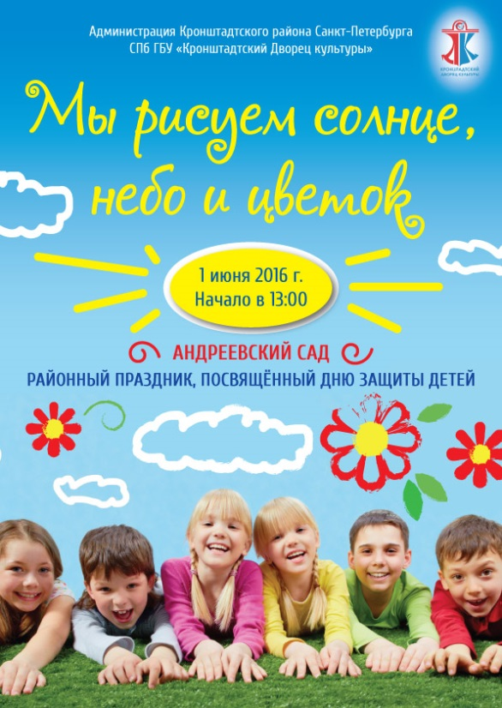**1 июня 2016 года** в Кронштадте пройдут мероприятия, посвященные Международному Дню защиты детей

В 11.00 в Центральной районной детской библиотеке (Флотская ул. 5) состоится интерактивная программа «За Коньком-Горбунком в сказку русскую войдём» для воспитанников детских дошкольных учреждений района. Программа пройдёт в рамках VI флешмоба детских библиотек Санкт-Петербурга и будет посвящена Году Российского кино и Дню защиты детей. В 12.00 состоится традиционный запуск воздушных шариков в небо. Телефон для справок 311-24-33 Любовь Анатольевна Кончус.

В 13.00 в Андреевском саду (пр. Ленина) начнется районный праздник «Мы рисуем солнце, небо и цветок», посвященный Дню защиты детей. Праздник для самых юных жителей Кронштадта порадует зрителей большой театрализованной программой со сказочными героями, яркими концертными номерами в исполнении детских творческих коллективов нашего района, множеством увлекательных игр, конкурсов, викторин и шарад!

С 13.00 в Андреевском саду (пр. Ленина) пройдет акция Центра музейной педагогики Музея истории Кронштадта - «Каникулы в Кронштадте». В рамках акции состоится презентация Летнего международного экологического проекта «По следам КронФеста», включающего в себя международные выставки, экологическую экспозицию в Музейном сквере, мастер-классы и экоквесты, а также презентации Семейных игровых путеводителей по городу. Справки по телефону 311-95-90.

В 15.00 в Библиотеке семейного чтения (Гидростроителей ул. 6) состоится викторина «Праздник детства», посвященная Дню защиты детей, для младшего школьного возраста. Ребята познакомятся с историей возникновения праздника, ответят на занимательные вопросы викторины, примут участие в веселых эстафетах. Справки по телефону 318-86-33 Вита Петровна Горбункова.

В 17.00 в СПб ГБУ «Кронштадтский Дворец молодежи» (Советская ул. 35) состоится праздничная концертная программа «Когда сбываются мечты», посвященная Международному дню защиты детей. Справки по телефону 311 56 03 – Светлана Васильевна Юсупзянова.

**С 30 мая по 1 июня в Северной столице** пройдут мероприятия, посвященные Дню защиты детей. Что интересного будет происходить в городе? читайте в обзоре "Санкт-Петербург.ру". <http://saint-petersburg.ru/m/spb/old/327772/>

**Дарите детям радость! Ведь именно благодаря нашей заботе дети вырастают счастливыми! А праздник 1 июня – День защиты детей – еще раз напоминает нам о том, что веселое и счастливое детство должно быть у каждого ребенка!**